INFORME TRIMESTRAL
ABRIL, MAYO Y JUNIO 2022

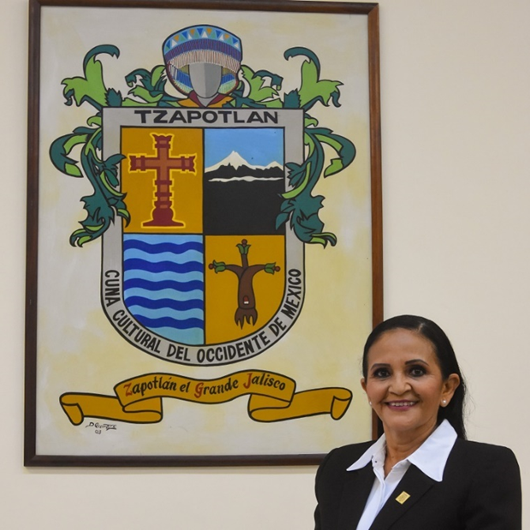

MTRA. MARISOL MENDOZA PINTO
REGIDORA PRESIDENTA DE LA COMISIÓN EDILICIA PERMANENTE DE CULTURA, EDUCACIÓN Y FESTIVIDADES CÍVICAS.

SESIONES ORDINARIAS DE AYUNTAMIENTO
SE CONVOCÓ A 07 SESIONES DE AYUNTAMIENTO ORDINARIAS
FECHA | TIPO DE SESIÓN | LUGAR | HORA
8 de abril del 2022 | Ordinaria No. 9 | Sala de cabildo | 11:00 p.m.
28 de abril del 2022 | Ordinaria No. 10 | Sala de cabildo | 12:00 p.m.
11 de mayo del 2022. | Ordinaria No. 11 | Sala de cabildo | 12:00 p.m.
20 de mayo del 2022. | Ordinaria No. 12 | Sala de cabildo | 10:00 a.m.
3 de junio del 2022. | Ordinaria No. 13 | Sala de cabildo | 02:00 p.m.
28 de junio del 2022. | Ordinaria No. 14 | Sala de cabildo | 10:00 a.m.
30 de junio del 2022 | Ordinaria No. 15 | Sala de cabildo | 2:00 p.m.
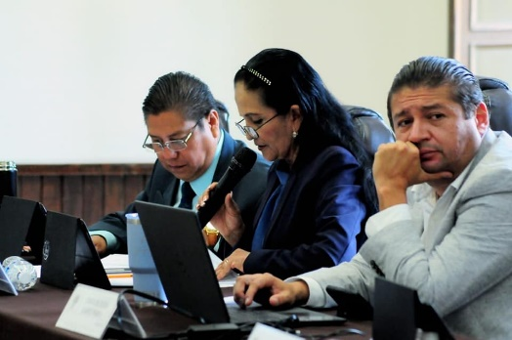
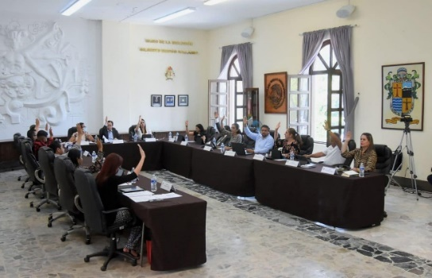
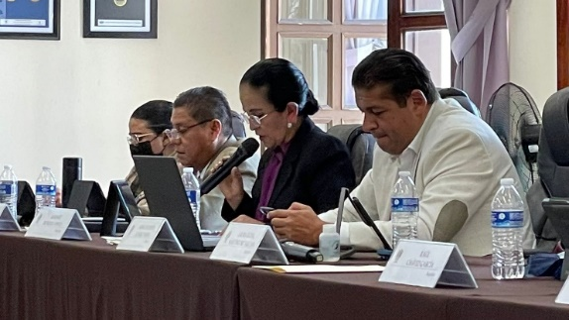

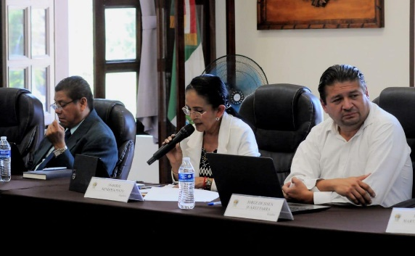
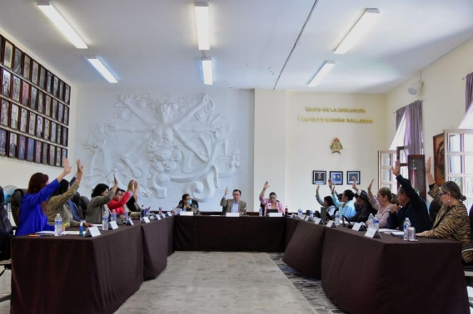

Se convocó a 07 Sesiones de Ayuntamiento Extraordinarias.
FECHA | TIPO DE SESIÓN | LUGAR | HORA
8 de abril del 2022 | Extraordinaria No.16 | Sala de cabildo | Al término de la Sesión Ordinaria No.9.
26 de abril del 2022 | Extraordinaria No. 17 | Sala de cabildo | 10:00 a.m.
2 de mayo del 2022. | Extraordinaria No. 18 | Sala de cabildo | 1:30 p.m.
20 de mayo del 2022. | Extraordinaria No. 19 | Sala de cabildo | 8:00 p.m.
13 de junio del 2022 | Extraordinaria No. 20 | Sala de cabildo | 9:00 a.m.
27 de junio del 2022. | Extraordinaria No.21 | Sala de cabildo | 12:00 p.m.
28 de junio del 2022 | Extraordinaria No. 22 | Sala de cabildo | Al término de la Sesión Ordinaria No. 14
SESIONES EXTRAORDINARIAS DE AYUNTAMIENTO.
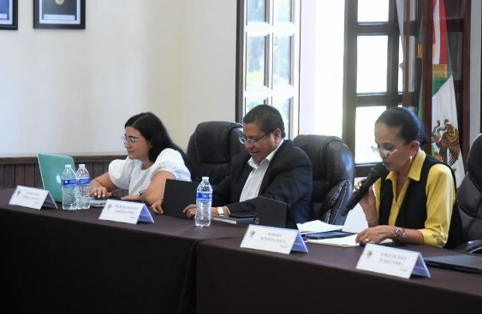
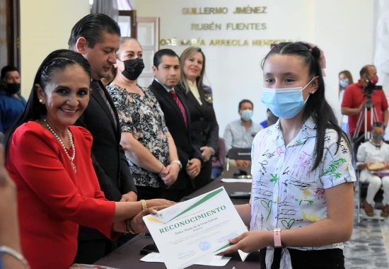
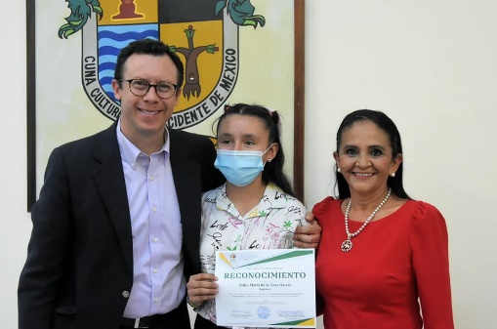

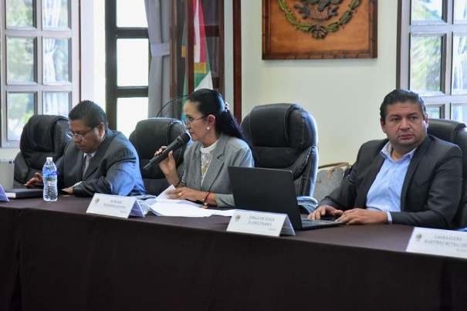

SESIONES SOLEMNES DE AYUNTAMIENTO
Sesión Solemne de Ayuntamiento no. 10 el día 19 de abril del 2022.
166º. Aniversario de se asignó el nombre de Ciudad Guzmán.
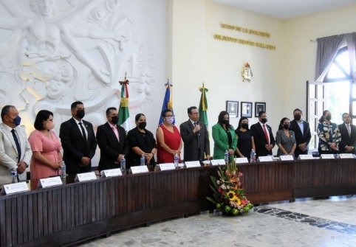
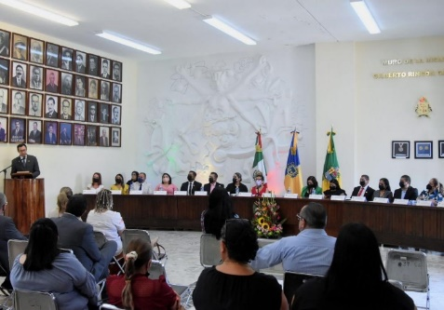

Sesión Solemne No. 11 el día 12 de mayo del 2022.
El ayuntamiento de Zapotlán, hizo entrega de la presea al mérito docente José Clemente Orozco en su Edición 2022
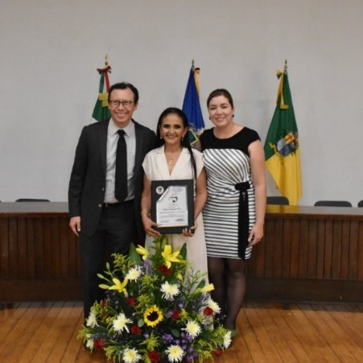
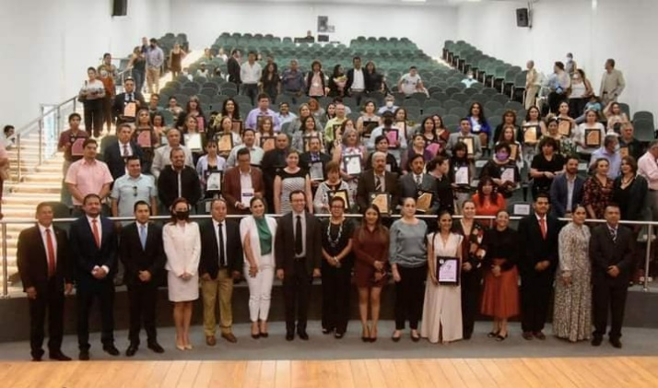
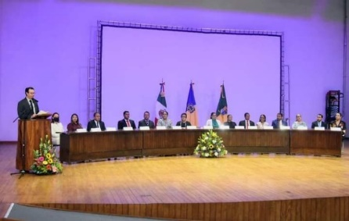
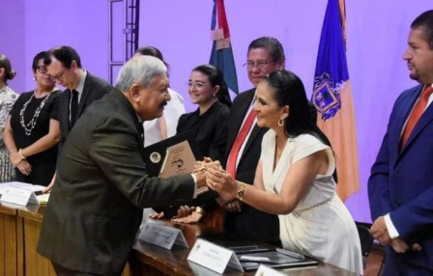

Sesión Solemne No. 12 el día 19 de mayo del 2022.
Se reconoció la participación, la competitividad y el esfuerzo de nuestros atletas zapotlenses, que participaron en los Juegos Panamericanos Juniors Cali-Valle Colombia.
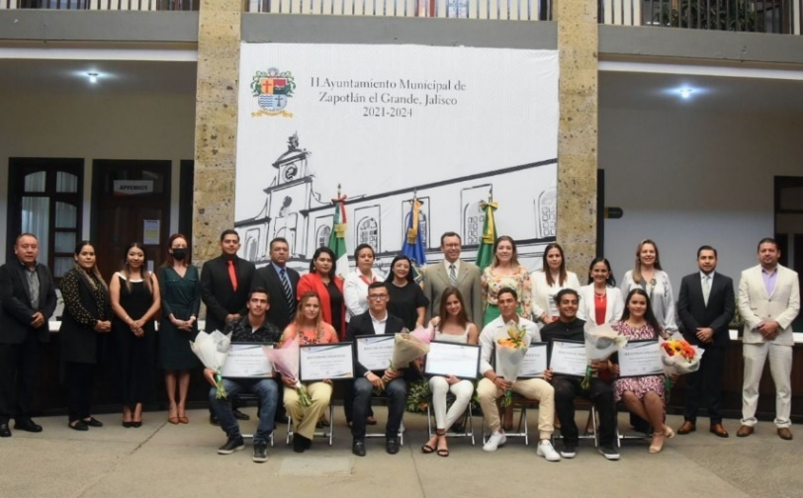

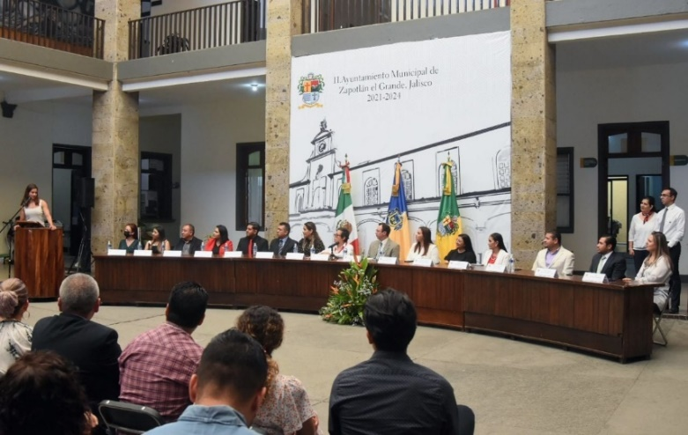

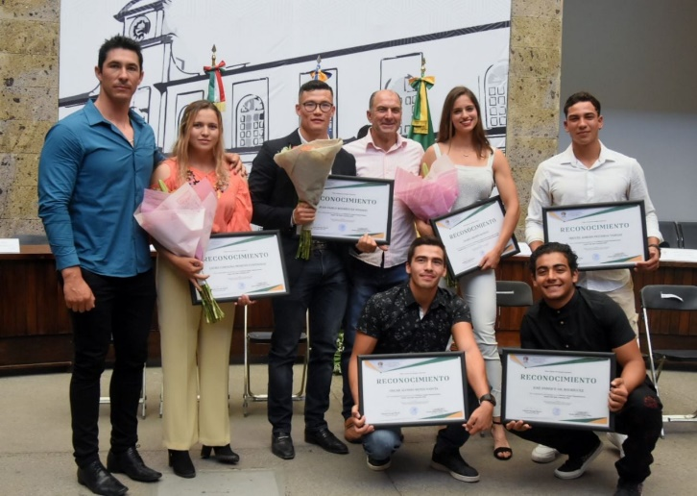

Sesión Solemne No. 13 el día 23 de junio del 2022.
Se elevaron a la categoría de Hijos Ilustres de Zapotlán el Grande, a dos zapotlenses, hombres que entregaron su vida y obra para el crecimiento de nuestra ciudad ellos son Guillermo Lares Lazarit y José Hernández Hernández.
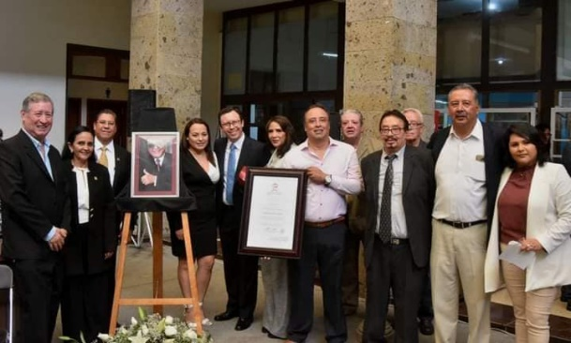

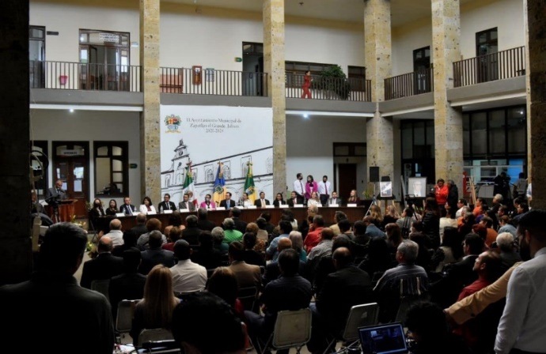
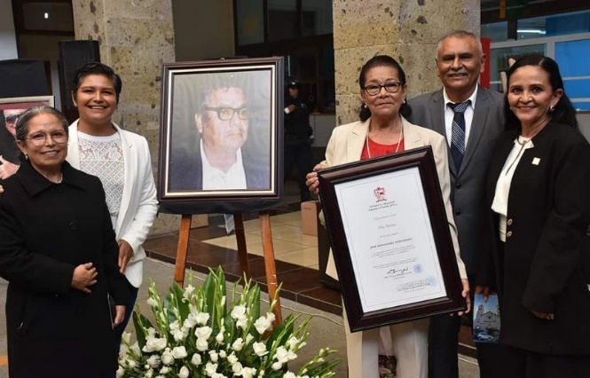

Sesión Solemne No. 14 el día 29 de junio del 2022.
“La Presea Mariano Fernández de Castro, a la labor del servidor público municipal en su edición 2022”
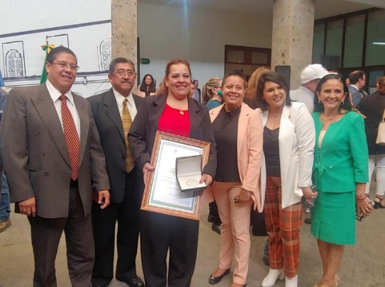
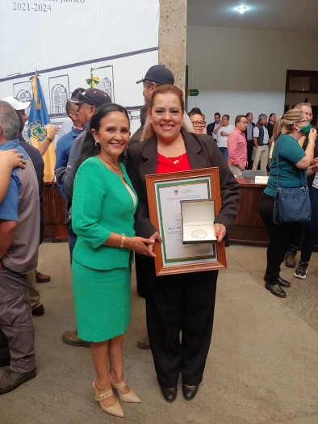
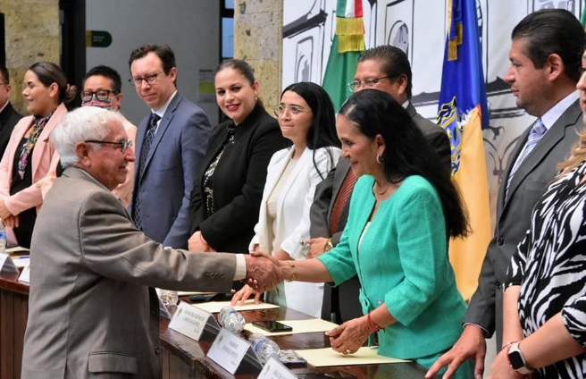

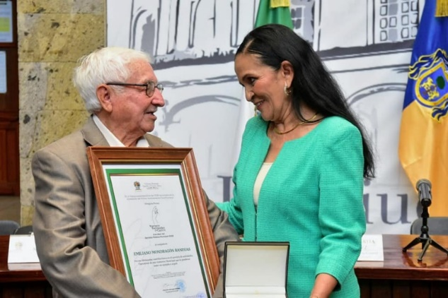
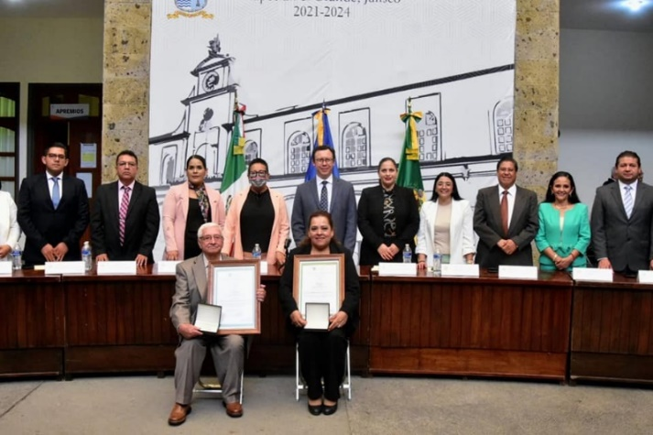

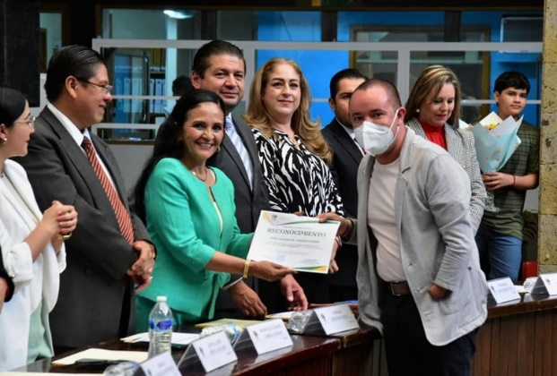
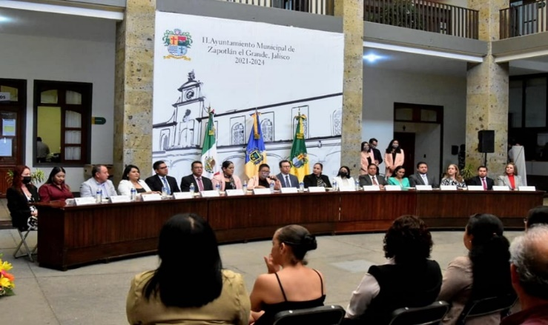

INICIATIVAS PRESENTADAS.
INICIATIVA PRESENTADA EL DÍA 05 DE ABRIL DEL 2022, AGENDADA EN EL PUNTO NÚMERO 12 PARA LA SESIÓN ORNINARIA NO.9 DEL DÍA VIERNES 08 DE ABRIL | Iniciativa de acuerdo económico que propone la celebración del convenio de colaboración con la secretaria del sistema de asistencia social del gobierno del estado, así como la designación de enlace municipal del programa “recrea educando para la vida, apoyo de mochila, útiles, uniforme y calzado escolar” para el ejercicio fiscal 2022 y la de asignación de espacio para custodia de los bienes de dicho programa.
INICIATIVA PRESENTADA EL DÍA 22 DE ABRIL DEL 2022, AGENDADA EN EL PUNTO NÚMERO 4 PARA SESION ORDINARIA NO.10 DEL DÍA JUVES 28 DE ABRIL | Dictamen que propone la autorización de las reglas de operación municipales del programa “recrea educando para la vida, apoyo de mochila, útiles, uniformes y calzado escolar” para el ejercicio fiscal 2022.
INICIATIVA PRESENTADA EL DÍA 2 DE MAYO DEL 2022, AGENDADA EN EL PUNTO NÚMERO 4 PARA SESION EXTRAORDINARIA NO. 18 DEL DÍA LUNES 2 DE MAYO | Dictamen que propone la lista de los docentes considerados para la entrega de la presea “José Clemente Orozco”
INICIATIVA PRESENTADA EL DÍA 6 DE MAYO DEL 2022, AGENDADA EN EL PUNTO NÚMERO 11 PARA SESIÓN ORDINARIA NO.11 DEL DÍA MIÉRCOLES 11 DE MAYO. | Dictamen que propone la autorización de las reglas de operación municipales del programa “escuelas de calidad 2022”
INICITIVA PRESENTADA EL DÍA 6 DE MAYO DEL 2022, AGENDA EN EL PUNTO NÚMERO 12 PARA SESIÓN ORDINARIA NO.11 DEL DÍA MIÉRCOLES 11 DE MAYO. | Dictamen que propone la nominación de hijo adoptivo distinguido a favor del C. Licenciado Jesús Prospero Jiménez y Ulloa, así como la colocación de su fotografía oficial en la galería de presidentes municipales.
INICITIVA PRESENTADA EL DÍA 30 DE MAYO DEL 2022. | Iniciativa que propone la autorización de la convocatoria y la entrega en sesión solemne del premio de nominado Mariano Fernández de Castro 2022 a la labor del servidor público en sus dos modalidades personal administrativo y personal operativo así como el turno a comisiones para el proceso de selección.
INICITIVA PRESENTADA EL DÍA 30 DE MAYO DEL 2022. | Dictamen que propone la nominación de hijo ilustre al Zapotlense José Hernández Hernández
INICITIVA PRESENTADA EL DÍA 30 DE MAYO DEL 2022. | Dictamen que propone la nominación de hijo ilustre al Zapotlense Guillermo Lares Lazarit
INICITIVA PRESENTADA EL DÍA 05 DE JULIO DEL 2022. | Iniciativa de acuerdo económico que autoriza la firma del convenio entre la Secretaria de Cultura del Estado de Jalisco y el H. Ayuntamiento de Zapotlán el Grande para acceder al programa fondo de talleres para casas de la cultura.
INICITIVA PRESENTADA EL DÍA 07 DE JULIO DEL 2022. | Iniciativa de acuerdo con carácter de dictamen que propone la autorización de la convocatoria y la entrega en sesión solemne de la presea al Mérito Ciudadano 2022 con motivo del aniversario de la fundación hispana de la Ciudad, así como el turno a comisiones para el proceso de selección.
INICITIVA PRESENTADA EL DÍA 22 DE JULIO DEL 2022. | Iniciativa de acuerdo económico que propone la autorización para la celebración del convenio acuerdo específico sobre prestación de servicio y prácticas profesionales con el instituto de formación superior de Ciudad Guzmán UNV (anteriormente Univer ).
INICITIVA PRESENTADA EL DÍA 23 DE JULIO DEL 2022. | Dictamen que propone a los nominados a la presea Mariano Fernández de Castro, a la labor del servidor público en sus dos modalidades personal administrativo y personal operativo y autoriza la declaración de los ganadores.

SESIONES SE LA COMISIÓN DE CULTURA, EDUCACIÓN Y FESTIVIDADES CÍVICAS.
FECHA | SESION
19 DE ABRIL DEL 2022. | SESION ORDINARIA NO. 4  PARA REVISAR Y AUTORIZAR LAS REGLAS DE OPERACIÓN DEL PROGRAMA RECREA EDUCANDO PARA LA VIDA “PROGRAMA RECREA EDUCANDO PARA LA VIDA APOYO DE MOCHILAS, ÙTILES ESCOLARES, UNIFORME Y CALZADP ESCOLAR” PARA EL EJERCICIO FISCAL 2022.
25 DE ABRIL DEL 2022. | SESION ORDINARIA No.5
26 DE ABRIL DEL 2022. | CONTINUACIÓN DE LA SESIÓN ORDINARIA NO. 5
6 DE MAYO DEL 2022. | SESION EXTRAORDINARIA No. 5  EN COADYUBANCIA CON REGLAMENTOS Y GOBERNCIÓN PARA LA REVISIÓN, ANALISIS Y APROBACIÓN DE LAS REGLAS DE OPERACIÓN DEL PROGRAMA MUNICIPAL DE ESCUELAS DE CALIDAD 2022.
25 DE MAYO DEL 2022. | SESIÓN ORDINARIA No. 6  PUNTOS: PREMIO MARIANO FERNÀNDEZ DE CASTO. CONVOCATORIA. PROPUESTA DE  NOMBRAMIENTO DE HOMBRES ILUSTRES: GUILLERMO LARES LAZARIT Y JOSÈ HERNADEZ HERNANDEZ.
15 DE JUNIO DEL 2022. | SESIÓN ORDINARIA No. 7.  COADYUBANTE Y LAS COMISIONES DE GONERNAIÒN Y CALLES Y ALUMBRADO PÙBLICO.
22 DE JUNIO | SESIÓN EXTRAORDINARIA No. 6  SESIÓN DE COMISIÓN DE CULTURA EDUCACIÓN Y FESTIVIDADES CIVICAS COMO CONVOCANTE LAS COMISIONES DE DERECHOS HUMANOS E ADMINISTRACIÒN PÚBLICA, PARA REVISAR LAS PROPUESTAS AL PREMIO MARIANO FERNANDO DE CASTRO.

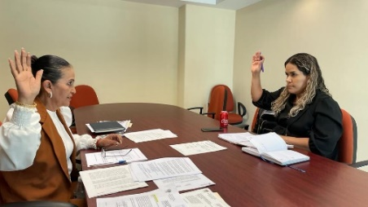
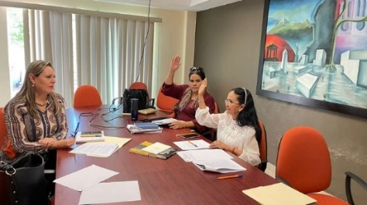
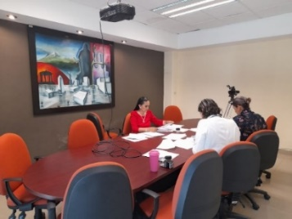

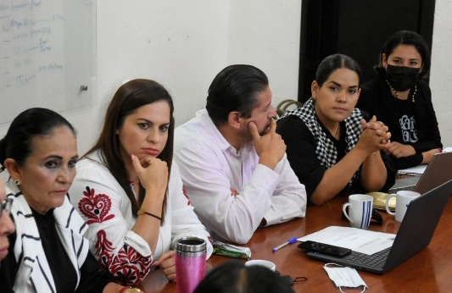
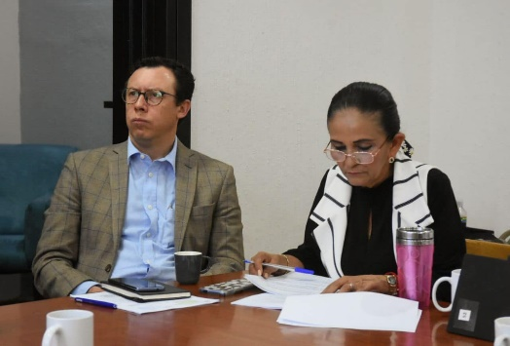
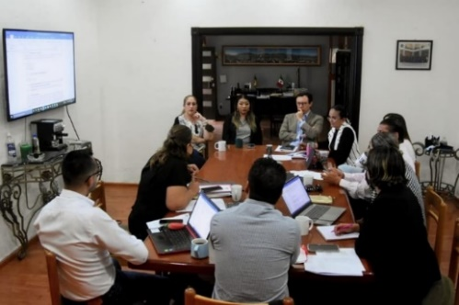

DURANTE ESTOS TRES MESES SE ATENDIERON CIUDADANOS A LOS CUALES SE LES ATENDIÓ Y SE LES DIO PUNTUAL SEGUIMIENTO A SUS PETICIONES COMO GESTIONES CON ALGUNOS DEPARTAMENTOS, ASÍ COMO DIFERENTES APOYOS TANTO ECONÓMICOS COMO EN ESPECIE.
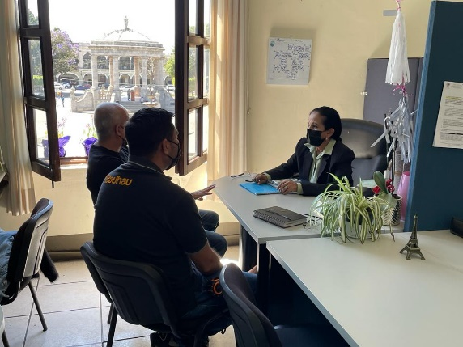
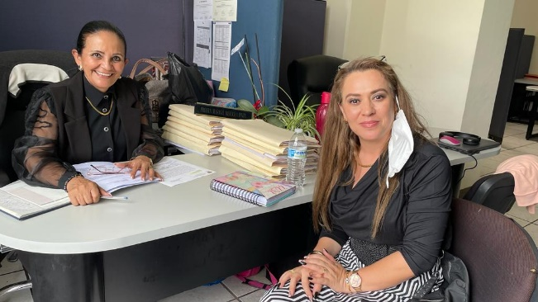

6 DE JUNIO
ATENCIÓN AL MAESTRO MICHEL VEGA, PRESENTACIÒN DEL PROYECTO DE CULTURA.
9 DE JUNIO
ATENCIÓN AL SR. JAVIER SILVA, ESCULTOR SOBRE TEMÁTICAS DE ELABORACIÓN DE BUSTOS DE LOS HOMBRES ILUSTRES DE ZAPOTLÁN EL GRANDE. Y SU COLOCACIÓN EN LA AVENIDA REFORMA.
9 DE JUNIO
ATENCIÓN A LA MTRA. MABEL CORTES MICHEL, SOBRE EL PROYECTO DE “FESTIVAL EN LA LAGUNA DE DANZAS POLINESIAS.
13 DE JUNIO
ATENCIÓN A LA SRA. CAMACHO, PARA SOLICITAR SE LE RECONOZCA AL DR. HECTOR CAMACHO COMO HIJO ILUSTRE DE ZAPOTLÀN, EL GRANDE.
14 DE JUNIO
SE ATENDIO AL LIC. JOSÉ FRANCISCO NOVOA PRECIADO SOLICITA DAR SERVICIO EN DIF Y CASA DE LA CULTURA COMO PROMOTOR DE LECTURA.

MESAS DE TRABAJO PARA REVISAR LOS PROCESOS DEL PROGRAMA RECREA EDUCANDO PARA LA VIDA “APOYO DE MOCHILAS, ÚTILES ESCOLARES, UNIFORME Y CALZADO ESCOLAR” PARA EL EJERCICIO FISCAL 2022. Y LA ASIGNACIÒN DEL ESPACIO PARA LA CUSTODIA DE LOS BIENES DE DICHO PROGRAMA
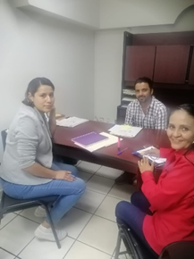
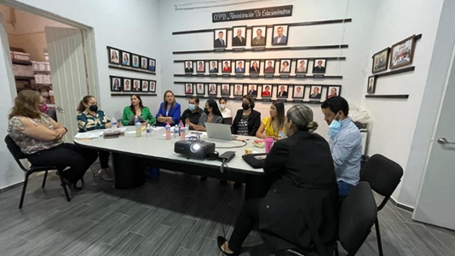

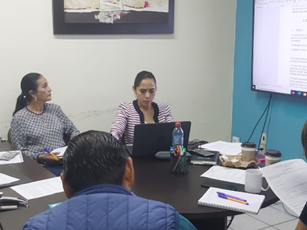
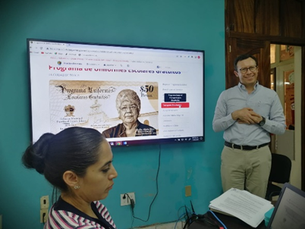

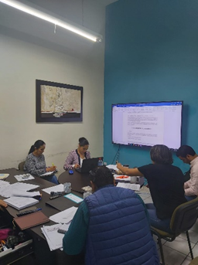

1 DE ABRIL
ACTIVIDAD DE BOXEO ACTIVIDAD DEL CODE JALISCO. ARENA EL RODEO.
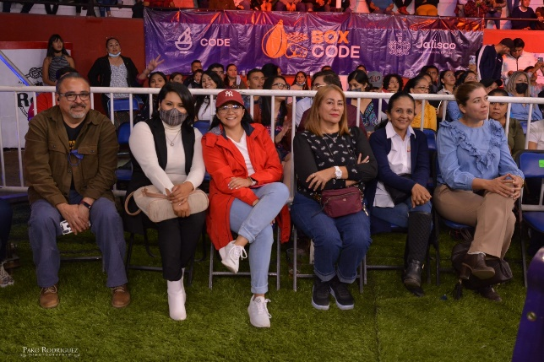
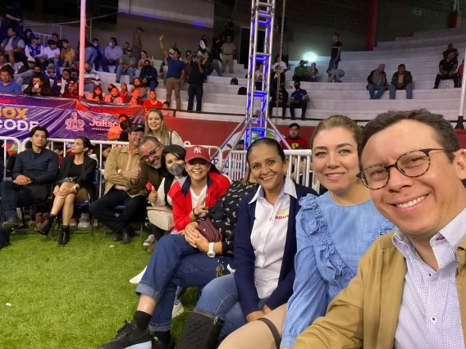

6 DE ABRIL
AYUNTAMIENTO INFANTIL 2022: ETAPA DE PRESENTACIÒN DE PROPUESTAS DE CADA PARTICIPANTE.
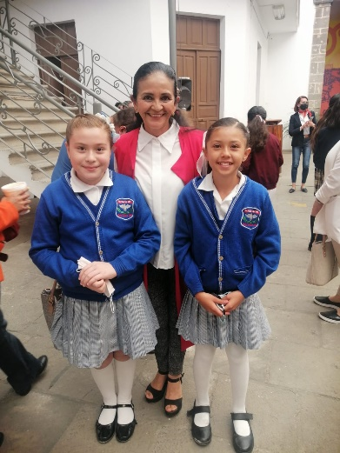
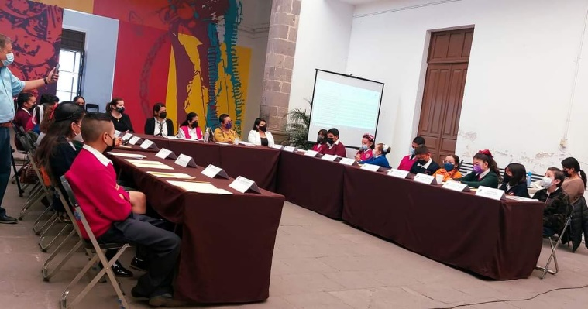

6 DE ABRIL
PRESENTACIÒN DEL LA GALA DE LA OBRA “SHAKE ROCK AND ROOL VASELINA” ESTRENO CENTRO DE LAS ARTES JOSÈ ROLÒN.
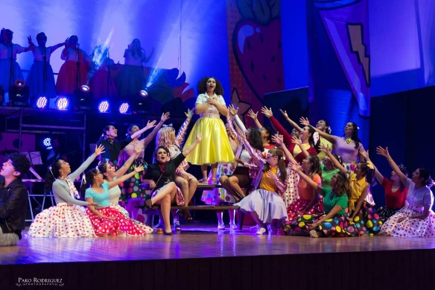
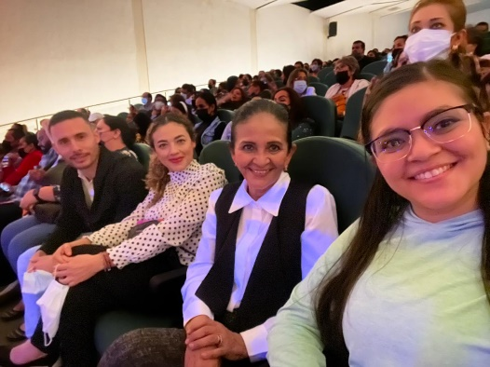

7 DE ABRIL
SESIÓN EXTRAORDINARIA No. 3 DE LA COMISIÓN EDILICIA PERMANENTE DE HACIENDA PÙBLICA Y PATRIMONIO
MODIFICACIONES AL PRESUPUESTO DE EGRESOS PARA EL EJERCICIO FISCAL 2022, RELATIVO A LA PLANTILLA DE REGIDORES RESPECTO A LAS APORTACIONES DE PENSIONES DEL ESTADO

11 DE ABRIL
HOMENAJE DE CUERPO PRESENTE DEL C. JAVIER GODINEZ CARDENAS, EX REGIDOR DEL H. AYUNTAMIENTO DE ZAPOTLÀN EL GRANDE.
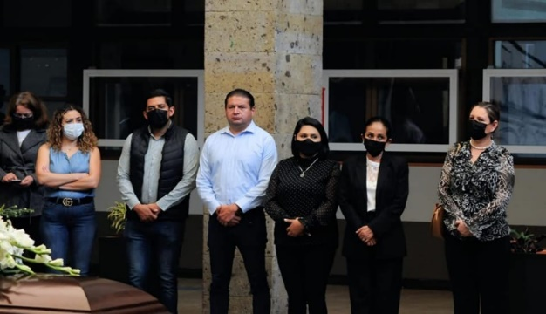

18 DE ABRIL
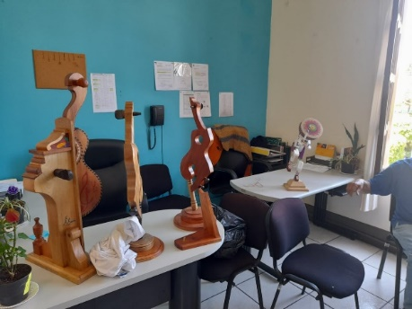
SE ATENDIÓ AL MTRO. JOSÉ MARÍA GARCÍA JIMÉNEZ, PARA PRESENTARNOS DIVERSAS PROPUESTA DE ESCULTURA TALLADAS EN MADERA PARA REALIZARLA COMO PREMIOS Y UNO EN ESPCIAL PARA DON RUBÉN FUENTES GASSON.
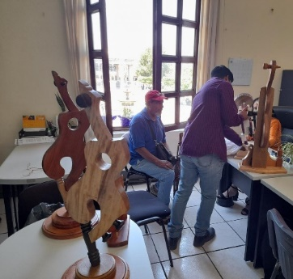
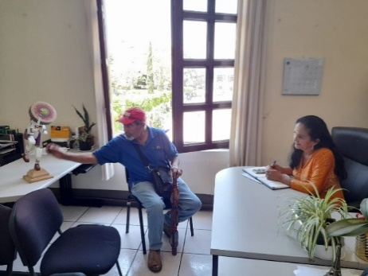

19 DE ABRIL
PRESENTACIÓN DEL ENSAMBLE DE CUERDAS DEL INSTITUTO CULTURAL DE MANZANILLO.
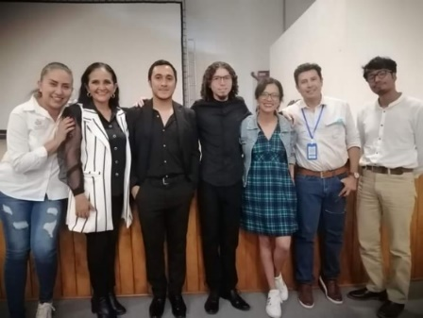
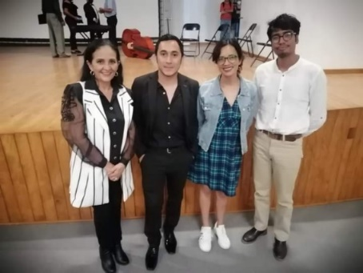
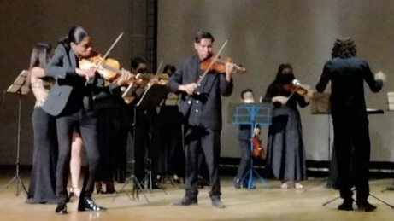

20 DE ABRIL
ENTREGA DE UNIFORMES Y DIVERSOS MATERIALES A LOS INTEGRANTES DEL ÁREA DE PROTECCIÓN CIVIL Y BOMBEROS DE ZAPOTLÁN EL GRANDE. JALISCO.
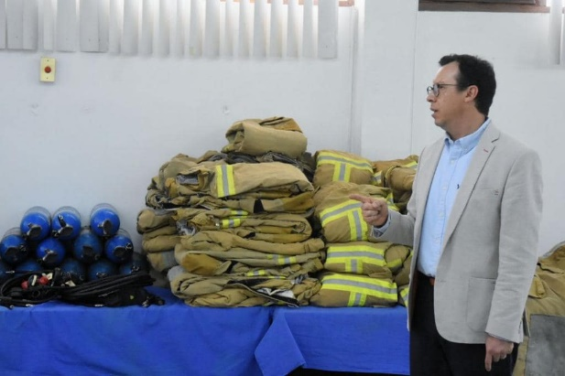
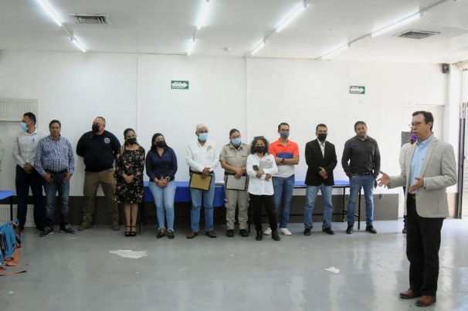

20 DE ABRIL
164º. ANIVERSARIO DEL NATALICIO DE DON JOSÉ EUSTAQUÍO MENDOZA RUIZ, HIJO ILUSTRE DE ZAPOTLÁN EL GRANDE.
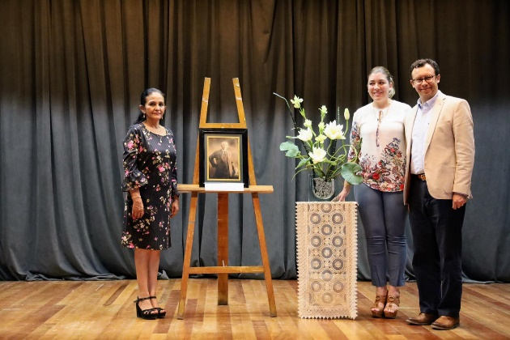
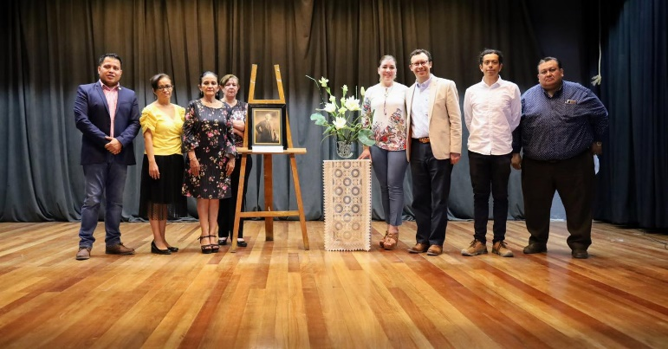

21 DE ABRIL
ATENCIÓN AL PERSONAL DEL ISSSTE OTORGANDOLES MATERIALES QUE REQUERIAN, EN EL PROCESO DE VACUNACIÒN DE COVID 19; AZTRA SENECA 4ª. DOSIS PARA ADULTOS MAYORES DE 60 AÑOS.

VISITA DEL SECRETARIO DE SALUD DE JALISCO, DR. FERNANDO PERTENSEN ARANGUREN AL MUNICIPIO DE ZAPOTLÁN CON EL PRÓPOSITO DE REVISAR EL PROCESO DE VACUNACIÒN EN LOS DIFERENTES MODULOS DE APLICACIÒN.
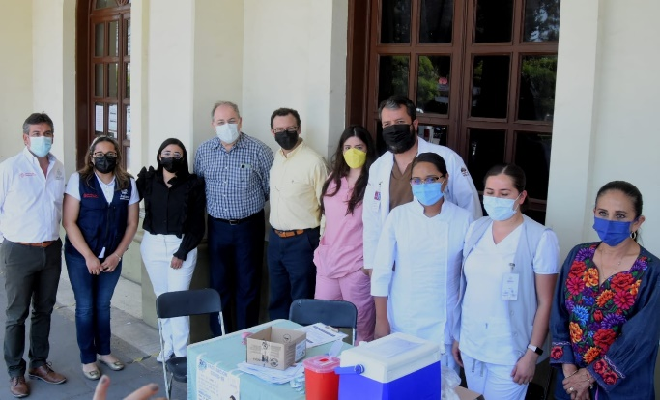

22 DE ABRIL
CEREMONIA DEL 29º. ANIVERSARIO DEL DÌA ESTATAL DE PROTECCIÒN CIVIL
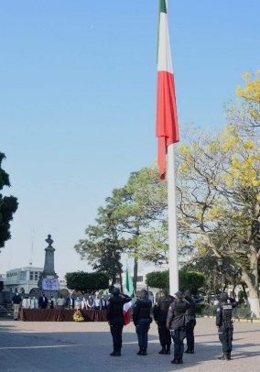
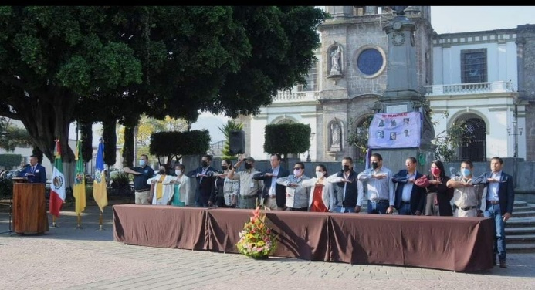

25 DE ABRIL
SESION ORDINARIA No. 4 DE LA COMISIÓN EDILICIA PERMANTE DE DESARROLLO AGROPECUARIO E INDUSTRIAL.
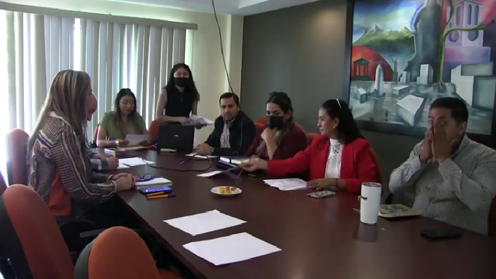

.

27 DE ABRIL
CEREMONIA DE INAGURACIÒN DE LA EXPO AGRICOLA, JALISCO 2022
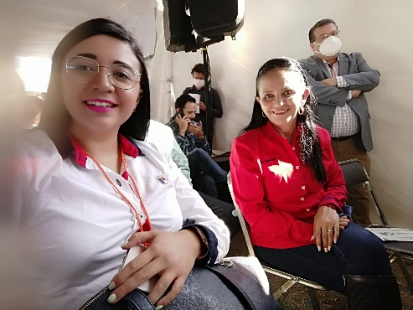
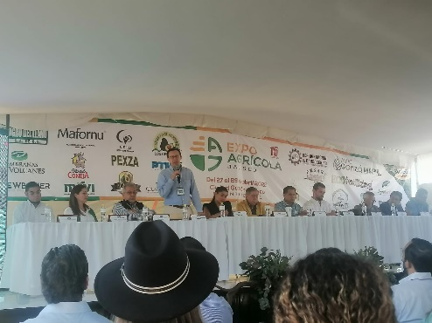

.

28 DE ABRIL
PARTICIPACIÓN DE LECTURA DE LIBRO EN LAS ACTIVIDADES DEL DÍA EL NIÑO Y DEL LIBRO EN LA BIBLIOTECA “JUAN JOSÈ ARREOLA”
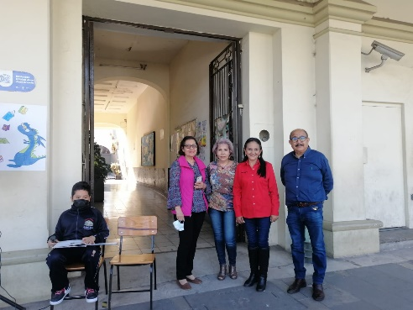
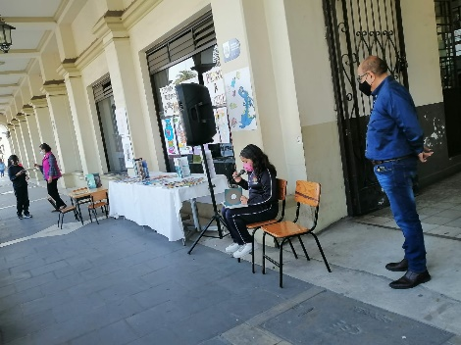

29 DE ABRIL
INAGURACIÓN DE LA PRIMERA FERIA DEL LIBRO DE ZAPOTLÁN EL GRANDE. CIUDAD INVITADA: GUADALAJARA. LUGAR ESC. DE LA MÚSICA RUBÉN FUENTES. PRESENTACIÓN DEL LIBRO MOSCOVITA POR EL PRESIDENTE ALEJANDRO BARRAGAN, EN EL FESTIVAL DEL LIBRO. AUTOR: ALEJANDRO ROSADO.
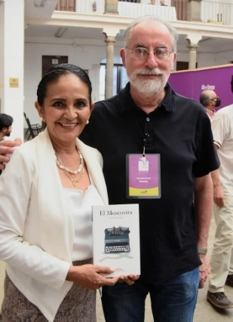
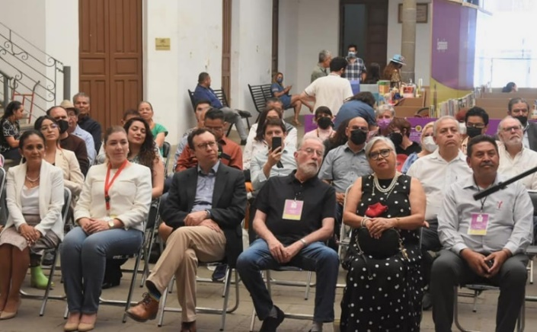

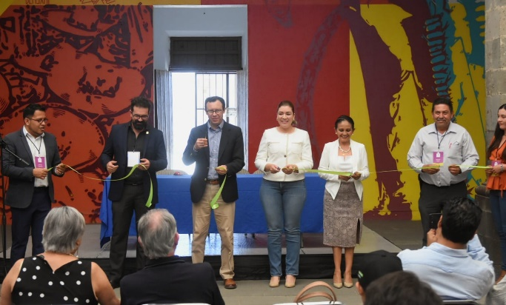

29 DE ABRIL
INIVITACIÓN AL FORO SOBRE PERIODISMO AMBIENTAL “COMPARTIR CONOCIMIENTOS”
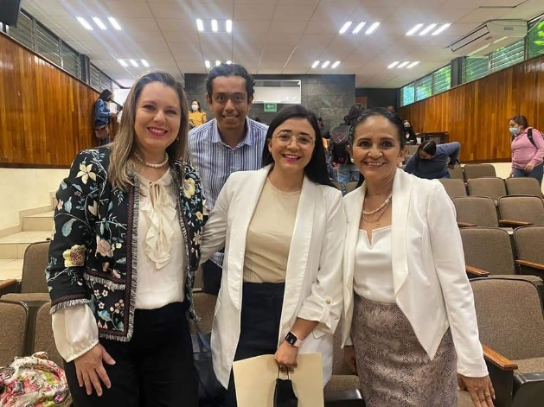

29 DE ABRIL
DÍA INTERNACIONAL DE LA DANZA; ESCUELA DE LA MÙSICA “RUBEN FUENTES” VOCALIA DE DANZA DEL COMUNCA ZAPOTLAN EL GDE., JAL.

30 DE ABRIL
ASISTI AL FESTEJO QUE ORGANIZO LA OPD DEL DIF MUNICIPAL POR EL DÍA DEL NIÑO.

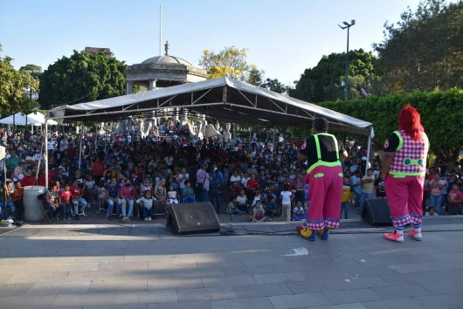
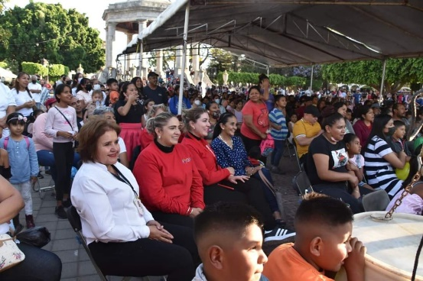

30 DE ABRIL
INVITACIÓN A LA ACTIVIDAD CON MOTIVO DEL DÍA DEL NIÑO EN EL PARQUE TLAYOLAN “PAPALOTEANDO” DE LA ASOCIASION CREANDO SONRISAS: DE PARTE DE LA REYNA Y PRIMERA PRINCESA DE LA FERIA ZAPOTLAN EL GDE. 2021.
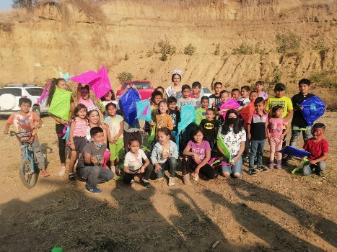
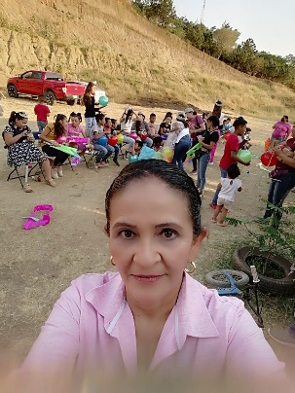

30 DE ABRIL
SEGUNDO DÍA DE ACTIVIDADES DE LA FERIA DEL LIBRO FELIZ DE ZAPOTLÀN EL GDE.
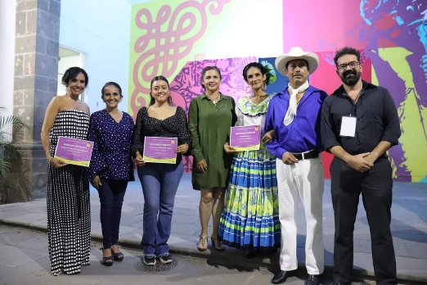

1 DE MAYO
TOMA DE PROTESTA DEL DEL DIRECTOR DE LA COMISARIA DE SEGURIDAD PÚBLICA DEL C. LIC. LEONEL RAMÍREZ MEDRANO, EN LAS INTALACIONES DE LA ACADEMIA DE POLICIA.
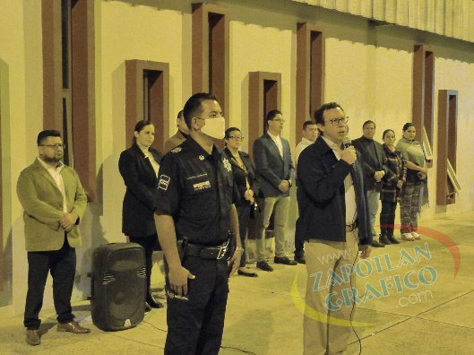
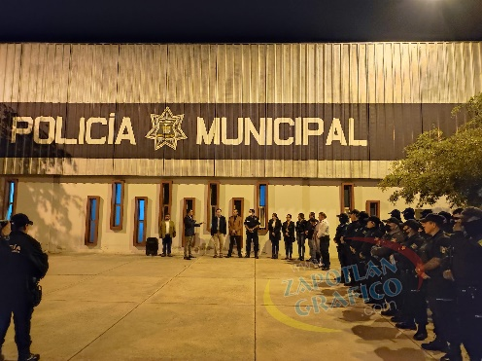

1 DE MAYO
PRESENTACIÓN DEL GRUPO ZAPOTLAN DE LA COMPAÑÍA DE DANZA ZENITH ART.

4 DE MAYO
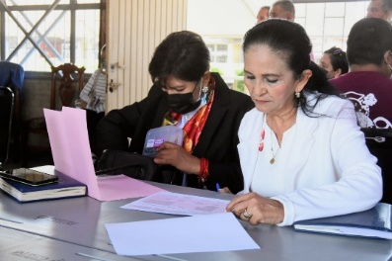
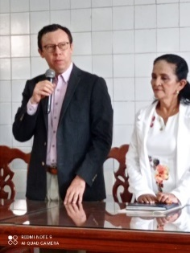
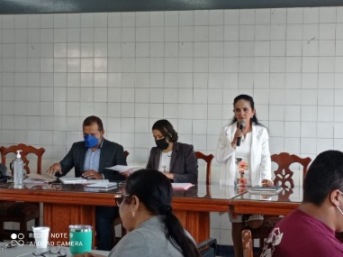
CONSEJO DE EDUCACIÓN MUNICIPAL. SEDE: ESC. SECUNDARIA BENITO JUÁREZ

5 DE MAYO
CEREMONIA CIVICA DEL 160º. ANIVERSARIO DE LA BATALLA DE PUEBLA
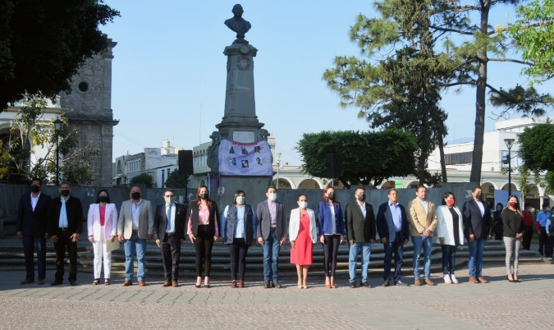
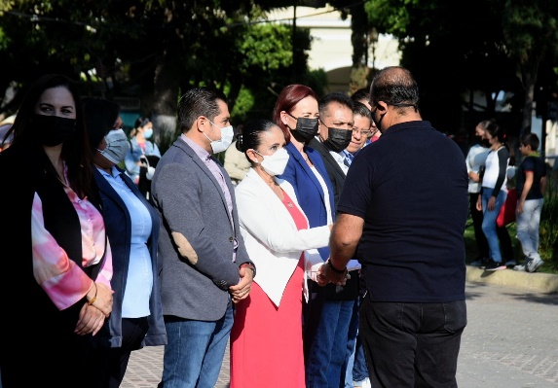

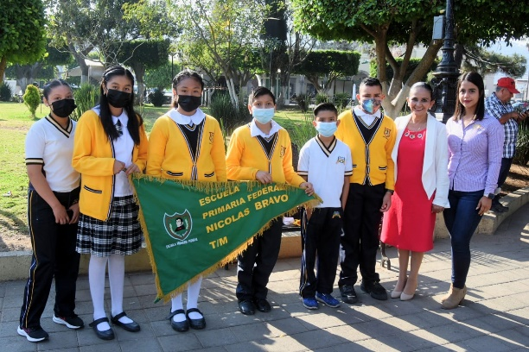

6 DE MAYO
REUNIÓN CON LOS ENCARGADOS DEL PROYECTO VÌAS VERDES DE ZAPOTLÀN EL GRANDE, JALISCO.

6 DE MAYO
FESTIVAL DEL DÍA INTERNACIONAL DE LA DANZA, ORGNIZDO POR LA VOCALIA DE DANZA DEL COMUNCA: TEMA NOCHES DE LUCES Y ARRABA. SALÓN MÉXICO.
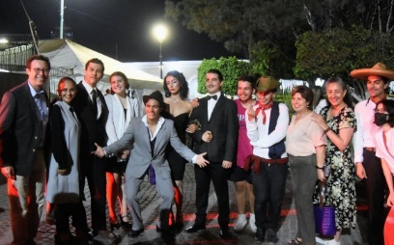
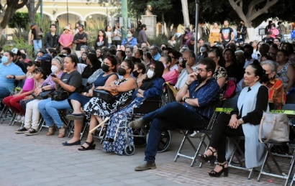

7 DE MAYO
FESTIVAL DEL DÌA INTERNACIONAL DE LA DANZA, ORGNIZDO POR LA VOCALIA DE DANZA DEL COMUNCA: TEMA BROADWAY.
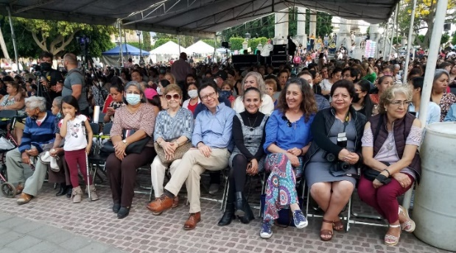
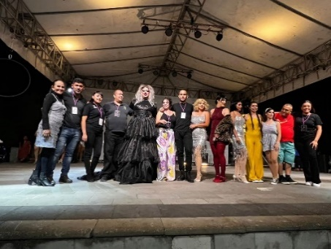

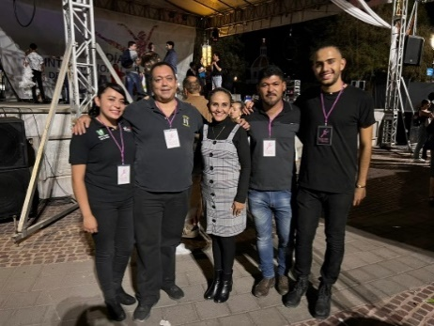
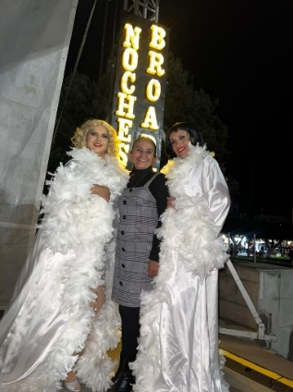

8 DE MAYO
269º. ANIVERSARIO DEL NATALICIO DE DON MIGUEL HIDALGO Y COSTILLA.
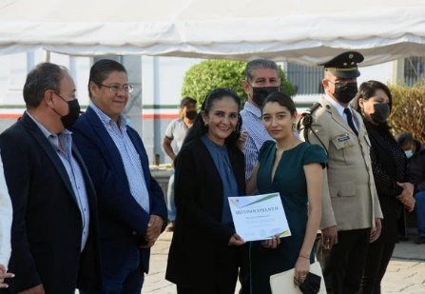
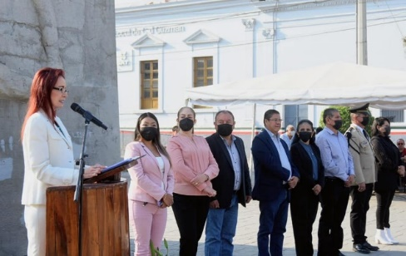

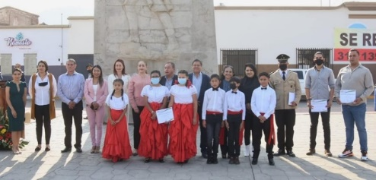

8 DE MAYO
FESTIVAL DEL DÍA INTERNACIONAL DE LA DANZA, ORGNIZDO POR LA VOCALIA DE DANZA DEL COMUNCA: TEMA CIRCO DE LAS EMOCIONES.
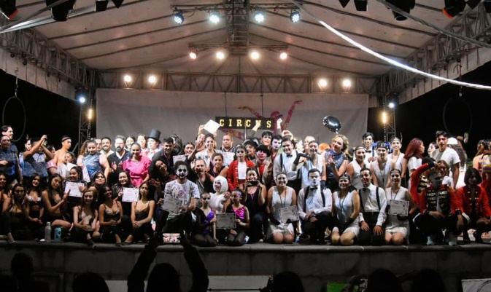

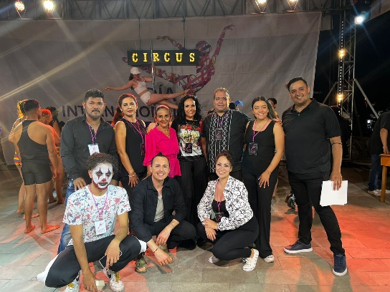

9 DE MAYO
ASISTI AL FESTEJO POR EL DÍA DE LA MADRE EN EL JADÌN PRINCIPAL, ORGANIZADO POR EL OPD DIF ZAPOTLAN EL GRANDE.

12 DE MAYO
83º. ANIVERSARIO DEL NATALICIO DEL DR. VICENTE PRECIADO ZACARIAS.
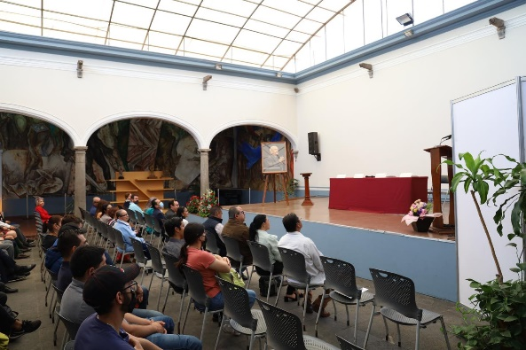
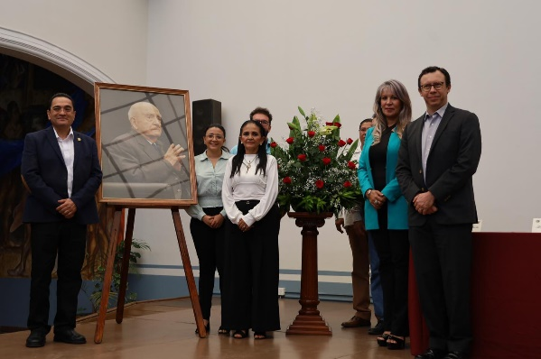

16 DE MAYO
FUI INVITADA AL COLEGIO MÉXICO A LA PRESENTACIÓN DEL PROYECTO CEREMONIA DE ENTREGA DE DONACIÒN DE LIBROS PARA LAS MUJERES PRIVADAS DE LA LIBERTAD EN EL CEINJURES.

17 DE MAYO
TOMA DE LAS FOTOGRAFÍAS DE LAS MTRAS. QUE SU IMAGEN SE REPRESENTARÁ EN LOS VALES DE ENTREGA DEL ZAPATO ESCOLAR CICLO ESCOLAR 2022-2023.
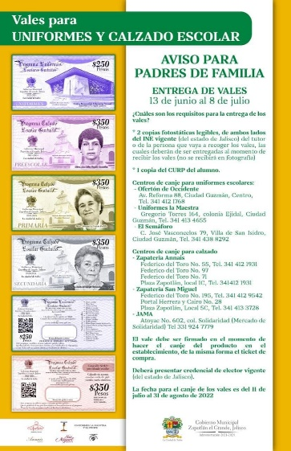

18 DE MAYO
SESIÓN DEL GABINETE SOBRE VIOLENCIA: SALA DE GOBIERNO DEL CUSUR.
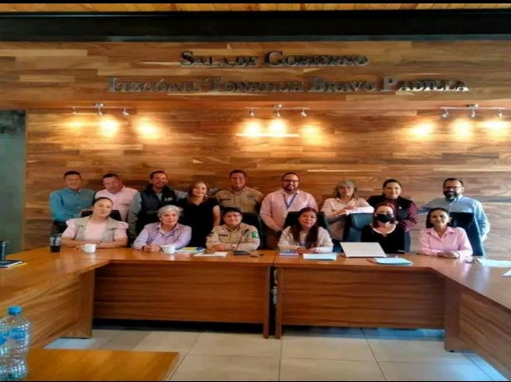
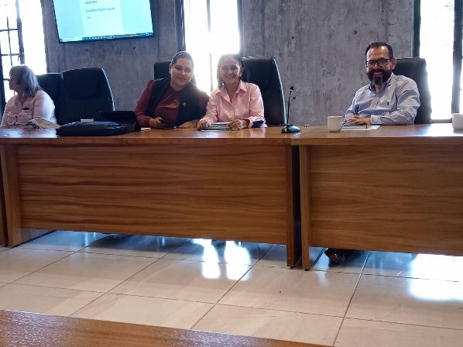

20 DE MAYO
202 ANIVERSARIO DEL NATALICIO DEL FILANTROPO FRANCISCO ARIAS Y CARDENAS.
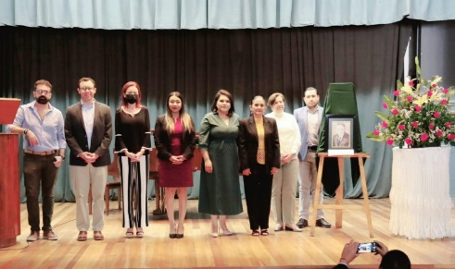
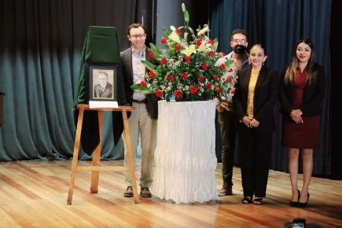

23 DE MAYO
INAGURACIÓN DE LA FERIA DE LIBROS MUNICIPAL: INAGURACIÒN JARDÍN PRINCIPAL
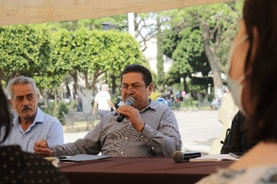
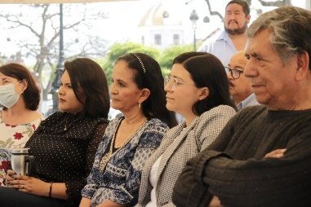

25 DE MAYO
REUNIÓN GENERAL CONSEJO DE EDUCACIÓN MUNICIPAL.
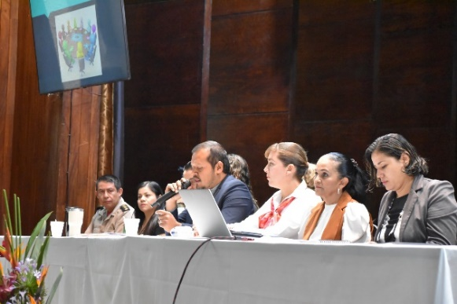
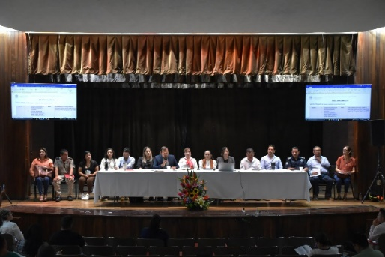

27 DE MAYO
PRESENTACIÓN DEL LIBRO “DE AURORA Y AMOR: AUTORA AURORA LOZANO.

27 DE MAYO
EVENTO: FESTEJO SOCIAL DEL DÌA DEL MAESTRO: FIESTA MEXICNA.

30 DE MAYO
HOMENAJE AL ESCULTOR JUAN MANUEL ÁVILA HERNÁNDEZ.
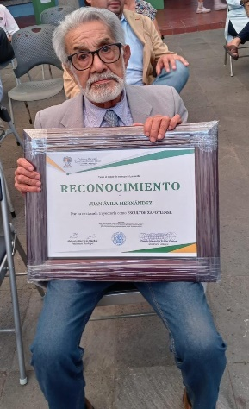

2 DE JUNIO
PLANEACIÓN REUNIÓN REGIONAL DE BIBLIOTECAS PÚBLICAS: REGIÓN GUZMÁN, TAMAZULA Y AUTLÀN: 22 DE JULIO 11:00 HRS. CASA DE LA CULTURA.

9 DE JUNIO
SESIÓN DE COMISIÓN DE TRANSITO Y PROTECCIÒN CIVIL.
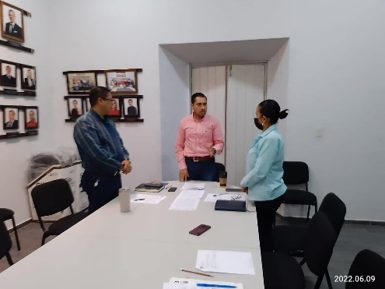
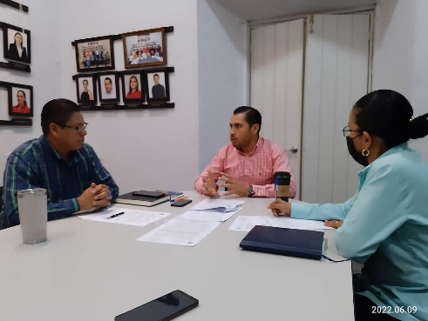

9 DE JUNIO
SE ACUDIO CON LA SECRETARIA GENERAL PARA REVISAR LOS TEMAS DE LAS SESIONES SOLEMNES DEL 23 Y 29 DE JUNIO DEL PRESENTE AÑO.

10 DE JUNIO
ENTREVISTA CON EL SR. GONZÁLO LARES LAZARIT, ACUERDOS PARA EL HOMENAJE DEL MTRO. GUILLERMO LARES LAZARIT.
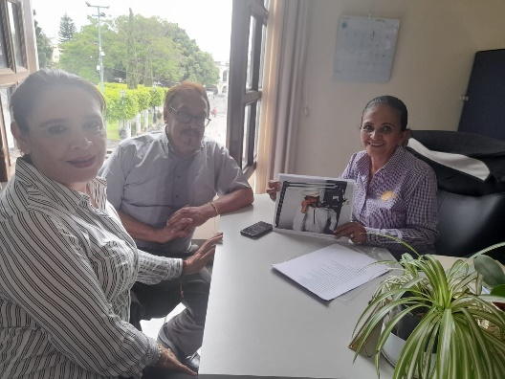
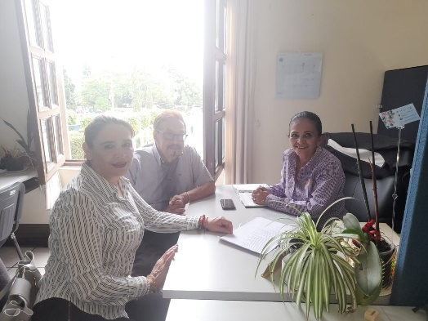

13 DE JUNIO
SESIÓN DE GABINETE DE VIOLENCIA.

16 DE JUNIO
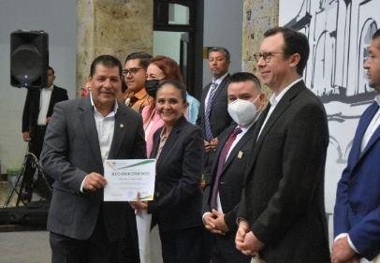
199º. ANIVERSARIO DE LA CREACIÒN DEL ESTADO LIBRE Y SOBERANO DE JALISCO. (1823)
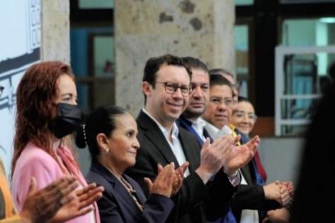
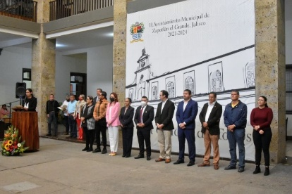

16 DE JUNIO
REUNIÓN EN SALA DE PRESIDENCIA DEL COMITÉ DE ESCUELAS DE CALIDAD, PARA SELECCIONAR LAS 50 ESCUELAS QUE SE LES DARÀ EL APOYO. DE $ 10,000,00.
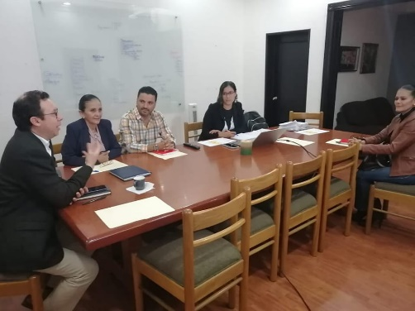

17 DE JUNIO
ASISTI A LA ENTREGA DE BECAS JALISCO, EN LA DRSE REGIÓN SUR A 28 ALUMNOS DE LOS NIVELES DE EDUCACIÒN BASICA (PRIMARIA Y SECUNDARIA) Y DE EDUCACIÓN NORMAL (13).
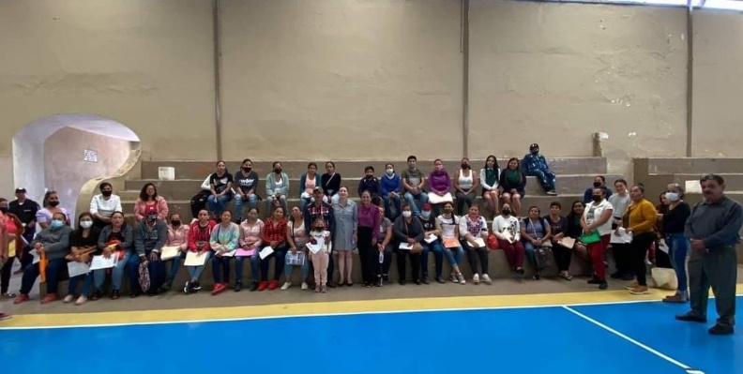
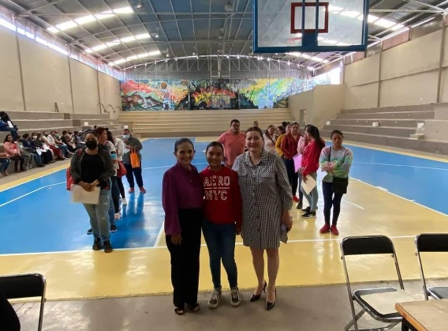

.

17 DE JUNIO
SESIÓN No. 5 DE COMISIÒN EDILICIA PERMANENTDE AREÀS VERDES, MEDIO AMBIENTE, Y ECOLOGÌA, EN COAYDUBAMCISA CON LA COMISION EDILICIA DE DESARROLLO AGROPECUARIO E INDUSTRIAL

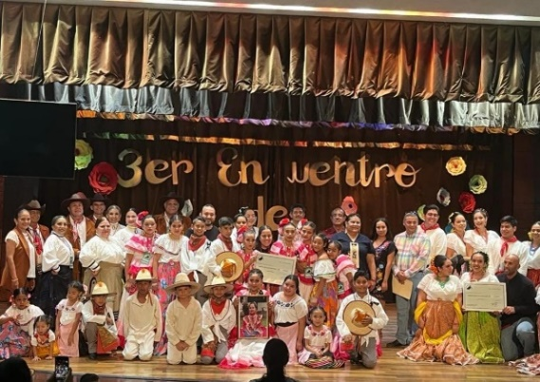
18 DE JUNIO
TERCER ENCUENTRO DE BALLET FOLKLORICO ORGANIZA CANACO

18 DE JUNIO
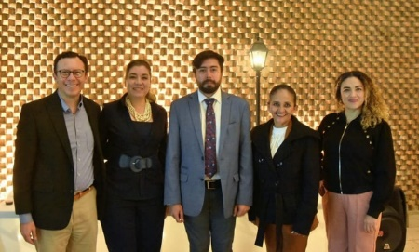
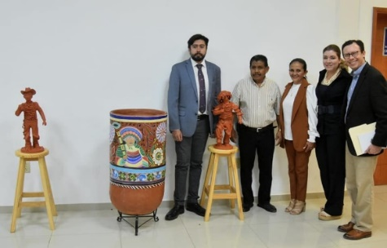
PRESENTACIÒN DEL LIBRO LOZA DE SAYULA, POR EL PRESIDENTE MUNICIPAL ALEJANDRO BARRAGAN, A SOLICITUD DEL AUTOR RICARDO CORTES.

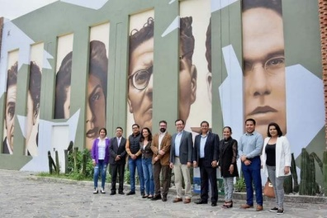
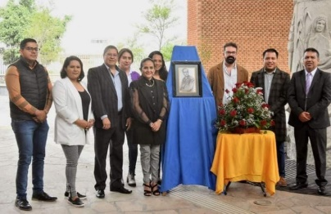
22 DE JUNIO
146º. ANIVERSARIO DEL NATALICIO DEL COMPOSITOR Y DIRECTOR DE ORQ1UESTA JOSÈ PAULINO DE JESÙS ROLÒN ALCARAZ.

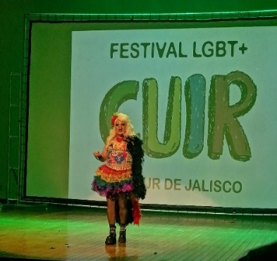
23 DE JUNIO
INAGURACION FESTIVAL DEL LGBTQ+ DEL CUIR SUR DE JALISCO EN EL CENTRO PARA LAS ARTES JOSÉ ROLON QUEER

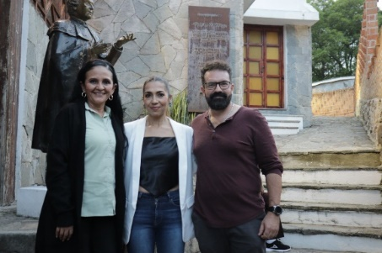
25 DE JUNIO
DESAYUNO CON EL EQUIPO DE FUTBOOL DE LA SEECCIÒN ZAPOTLÁN, COPA JALISCO.
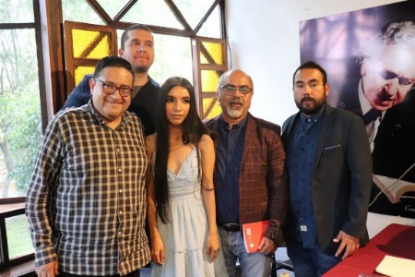

29 DE JUNIO
SESIÓN DEL CONSEJO MUNICIPAL DE DESARROLLO RURAL SUSTENTABLE DE ZAPOTLAN EL GRANDE.

29 DE JUNIO
INVITACIÓN A LA CASA TALLER JUAN JOSÈ ARREOLA. PRESENTACIÒN DEL LIBRO “UTOPIAS, PENSAMIENTO NINGUN LUGAR.
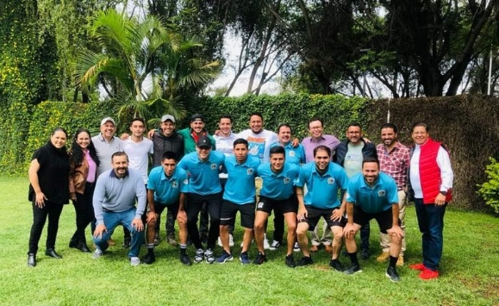

AT E N T A M E N T E:
CIUDAD GUZMÁN, MUNICIPIO DE ZAPOTLÁN EL GRANDE, JALISCO, 12 DE JULIO DEL 2022
“2022, AÑO DE LA ATENCIÓN INTEGRAL PARA NIÑAS, NIÑOS Y ADOLECENTES CON CANCER EN JALISCO”
“2022, AÑO DEL CINCUENTA ANIVERSARIO DEL INSTITUTO TECNOLÓGICO DE CIUDAD GUZMÁN”

MTRA. MARISOL MENDOZA PINTO.
Presidenta de la Comisión Edilicia Permanente de Cultura, Educación y Festividades Cívicas.

